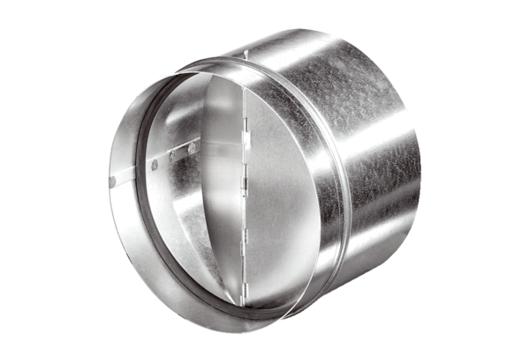Автоматический обратный клапан AVM 10Комплект поставки: 1 штукАссортимент: C
Номер артикула: 0093.0002Изготовитель: MAICO

